|  |  |  |  |  |  |  |  |
| --- | --- | --- | --- | --- | --- | --- | --- |
| **首页** | **五年规划**  **产业发展潜力评估与集群打造智能体**体 | **产业测评** | **产业研究与策划** | **集群打造** | **产业培训** | **园区托管** | **产业托管** |

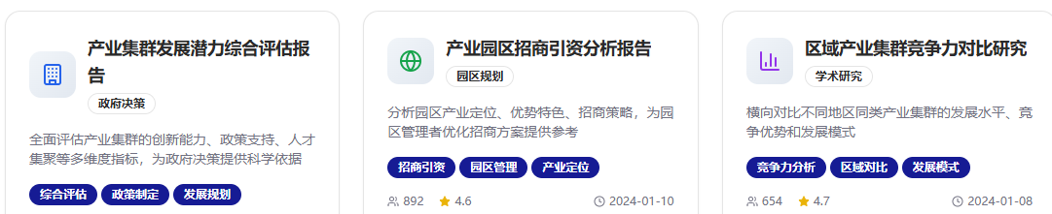

1. **国内外专利及科研资源数据库**

（含各产业专利及使用情况、科研团队及机构信息、最新科研成果产业化状况等）

1. **国内主要产业拿地及投融资数据库**

（含全国所有企业国内拿地及优质企业投融资信息等）

1. **各产业研究报告库**

（含全国所有战新产业研究近年报告等）

* 产业发展运营全流程托管
* 产业发展潜力测评
* 产业链显性化与强链补链
* 产业集群打造全程辅导
* 产业共性技术攻关资源整合
* 产业发展运营人才系统培养

我们的成果



我们的资源

我们的服务



1. **优质企业数据库**

（含上市公司、百强企业、独角兽、专精特新小巨人等）